**注意：申请增补委员的前提，须是中国创造学会的有效会员（即会员有效期≥5** **年）**。不是会员的请新注册，老会员有效期不足的请续费（需一次性续 5 年）。

**一、中国创造学会新会员注册及老会员续费流程如下：**

1.中国创造学会会员管理系统：<https://ccsis.kejie.org.cn/member/login.php>

2.新会员注册时：**“发展来源”**处务必勾选“中国创造学会创新工程学分会”；老会员续费时：可至个人信息页修改“发展来源”。便于后续统一管理。

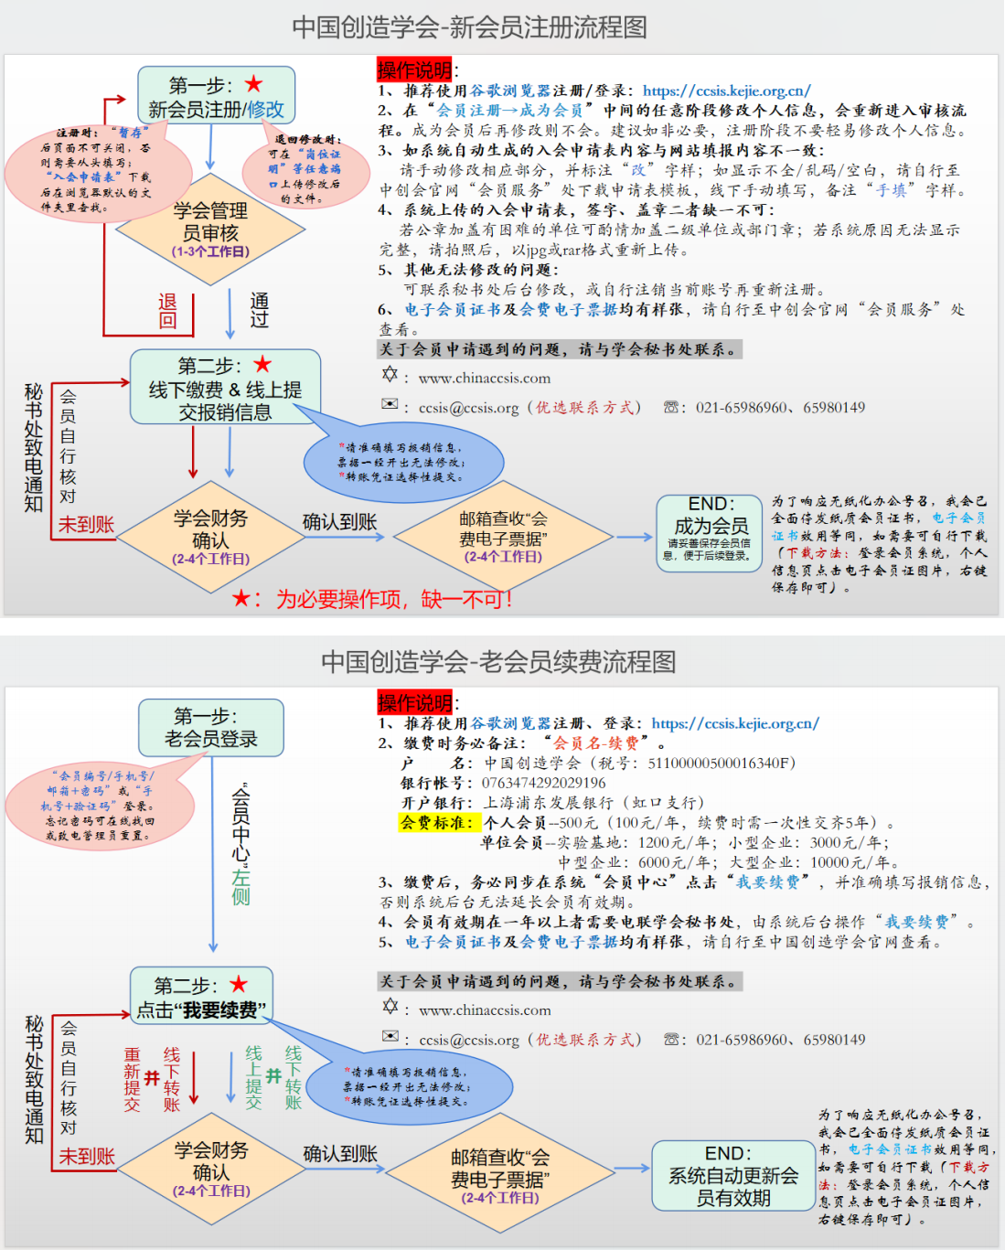

附件 1：

中国创造学会个人会员入会申请表

（此为模板，会员注册时系统会自动生成；生成不了再手动填写此表）

______________省、市、自治区

|  |  |  |  |  |  |  |  |  |  |  |  |  |
| --- | --- | --- | --- | --- | --- | --- | --- | --- | --- | --- | --- | --- |
| 姓名 | |  | | | 性别 |  | | 民族 | |  | （照片） | |
| 出生日期 | |  | | | 籍贯 |  | | 文化  程度 | |  |
| 政治面貌 | |  | | | 国籍 |  | | 职称 | |  |
| 证件类型 | |  | | | 证件号码 |  | | | | |
| 学历 | |  | | | 研究领域 |  | | | | |
| 获奖情况 | | | |  | | | | | | 主要科  技成果 |  | |
| **学习经历** | | | | | | | | | | | | |
|  | | | | | | | | | | | | |
| **工** **作经** **历** | | | | | | | | | | | | |
|  | | | | | | | | | | | | |
| 通讯地址 | | |  | | | | 电话 | |  | | 邮政编码 |  |
| 常用电子邮箱 | | |  | | | | | | 手 机 | |  | |
| 本人所在  单位盖章 | | |  | | | | | | 本人  签字 | |  | |
| 备注 | （是否院士、是否长江学者、是否杰青、是否人大代表、是否军人在此显示） | | | | | | | | | | | |

**\*本人身份证或军官证复印件粘贴在此表背面，军人身份需提供《军队人员参加社会团体批准书》**